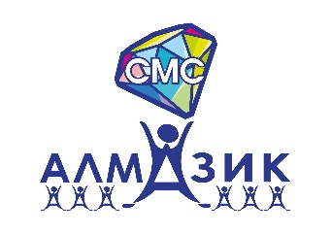
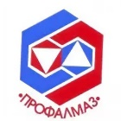

«Молодежь везде нужна,
Молодежь всегда важна!»
3 декабря 2021 года в АН ДОО "Алмазик" чествовали "новобранцев" - молодых специалистов, которые совсем недавно были студентами, а сегодня они уже воспитатели, показавшие себя с хорошей стороны. С приветственной речью к молодым специалистам обратился исполнительный директор Евгений Евгеньевич Балахонский, с напутственными словами выступила заместитель исполнительного директора по образовательной работе Татьяна Сергеевна Павлова и председатель совета молодых специалистов организации - Анастасия Самойлова. По традиции от ППО АН ДОО "Алмазик" молодые специалисты получили памятные подарки с символикой организации.
